2026春 ピアノを弾く会 in マービーふれあいセンター
―――来場される皆様へのお願い―――
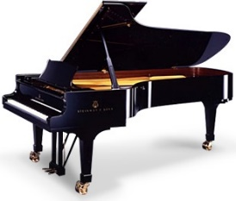


- 当日、利用時間の１５分前までに、代表者の方は、事務所にて受付をお済ませください。
その際に番号札をお渡ししますので、入場の際にスタッフにお渡しください。
- 利用時間になりましたら、スタッフがホール内へ案内・誘導しますので、それまでは、ホール入口附近の待合席等でお待ちください。
- ホールに入る際には、「番号札」をスタッフにお渡しください。
- 小学生以下のお子様には、事故防止のため保護者の付き添いをお願いします。
- ピアノは、大切に扱ってください。（通常の奏法以外の演奏はできません。）
- 貴重品は、各自で管理してください。
- ホール内（舞台・客席）での飲食はできません。ホールロビーでお願いします。
- ホール内（舞台・客席）以外での音出しや練習はご遠慮ください。
⑨ 写真、ビデオ撮影は自由です。ただし、コンセントのご利用はできません。
⑩ 当日、会館はピアノの他に、次の備品を設置していますので、ご利用ください
竹ホール：ピアノ椅子（背付き２脚、ベンチ式１脚） 譜面台３本
ワイヤレスマイク１本
さつきホール：ピアノ椅子（背付き２脚、ベンチ式１脚） 譜面台３本
※ なお、補助ペダル（子ども用）はありませんので、各自でご準備ください。
⑪ 不特定の入場者を対象とする利用はできません。
⑫ 竹ホールでは、安全を確保するため、反響板裏への立ち入りを、禁止させていただきます。また、反響板等の機材には、触れないでください。
※反響板とは、ピアノの周りにある白い壁のことです。
⑬ 次のご利用者のためにも 時間内に退出 してください。
終了時間になりましたら、スタッフがブザーを鳴らしますので演奏を終了してください。

マービーふれあいセンター

